تحضير رياضيات ثاني متوسط

الفصل الأول

الأهداف العامة لتدريس مادة الرياضيات

- فهم المحيط المادي من حيث الكم والكيف والشكل .

- القدرة على توظيف أساليب التفكير الرياضي في حل المشكلات .

- معرفة إسهام الرياضيات في الحياة وتطور العلوم الأخرى .

- إدراك المفاهيم والواعد والعلاقات الرياضية .

- اكتساب المهارات والخبرات في إجراء العمليات الرياضية المختلفة .

- تنمية الميول والاتجاهات الإيجابية نحو الرياضيات وإسهامات علماء الرياضيات .

- تنمية القدرة على التعبير والاتصال بلغة الرياضيات .

- إعداد الطالب إعداداً صحيحاً لخوض غمار الحياة .

الأهداف العامة لتدريس مادة الرياضيات في المرحلة المتوسطة

- يتعرف على المجموعات والعلاقات , ويستخدم لغة المجموعات بالقدر المناسب .
- يجري بعض التطبيقات الرياضية على مبادئ نظم الأعداد الكلية والصحيحة والنسبية والحقيقية .
- يحل معادلات ومتباينات موظفاً مفاهيم العبارات والجمل الرياضية .
- ينفذ بعض الإنشاءات الهندسية باستخدام أدوات الرسم .
- يجري بعض التطبيقات الرياضية على الهندسة المستوية وهندسة المجسمات والهندسة التحليلية .
- يناقش بعض الأفكار الرياضية موظفاً خطوات البرهان الرياضي .
- يتعرف على مبادئ الهندسة التحليلية وبعض تطبيقاتها .
- يجري بعض التطبيقات على مبادئ الإحصاء الوصفي .
- يتعرف على نظرية فيثاغورث والتطبيقات عليها .

الصف | المــــادة | المـوضـوع | اليـوم | الأحد | الاثنين | الثلاثاء | الأربعاء | الخميس
ثاني متوسط | رياضيات | مجموعة الأعداد النسبية ( 1 – 1 ) | التاريخ | / | / | / | / | /
التمهيد | ما هي مجموعة الأعداد الكلية ك ؟ ما هي مجموعة الأعداد الصحيحة ص ؟ ما العلاقة بين المجموعتين ؟ ما هي خصائص الأعداد الكلية؟ الصحيحة ؟ |  | الحصة - الفصل | - | - | - | - | -
الأهداف السلوكية | الإجراءات والأنشطة التعليمية | الوسائل | أساليب التقويم المرحلي | التقويم النهائي
1- أن يحل الطالب المعادلة المعطاة في صص  2- أن يميز الطالب مجموعة الأعداد النسبية.  3- أن يرمز الطالب لمجموعة الأعداد النسبية بالرمز نن  4- .أن يستنتج الطالب أن مجموعة الأعداد النسبية غير منتهية.  5- أن يستنتج الطالب العلاقة بين صص وَ نن .  6- أن يحول الطالب الكسر أو العدد الكسري إلى صورة كسر عشري أو عدد عشري والعكس | 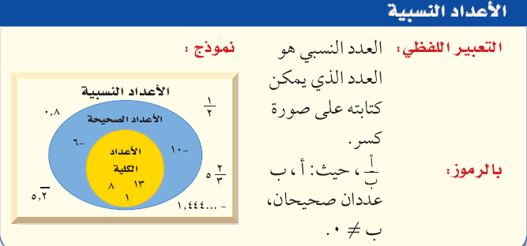  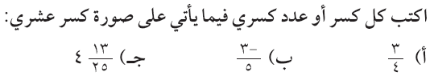 | الكتاب المدرسي  عارض  السبورة  الأقلام الملونة | اكتب كل كسر عشري أو عدد عشري فيما يأتي على صورة كسر اعتيادي أو عدد كسري والعكس | المتابعة والتصحيح
الواجب / حل التدريبات ( 1 – 1 ) ص 4 بكتاب التمارين |  | ملاحظات :

المشرف التربوي :
معلم المادة : أ / إبراهيم المنزلاوي
مدير المدرسة :أ / أحمد سعد القرني

الصف | المــــادة | المـوضـوع | اليـوم | الأحد | الاثنين | الثلاثاء | الأربعاء | الخميس
ثاني متوسط | رياضيات | مقارنة الأعداد النسبية وترتيبها( 1 – 2 ) | التاريخ | / | / | / | / | /
التمهيد |  |  | الحصة - الفصل | - | - | - | - | -

الأهداف السلوكية | الإجراءات والأنشطة التعليمية | الوسائل | أساليب التقويم المرحلي | التقويم النهائي
1 - أن يقارن الطالب الكسور الاعتيادية والكسور العشرية  2 - أن يرتب الأعداد النسبية ويمثلها على خط الأعداد | 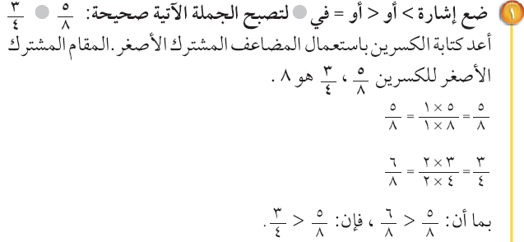  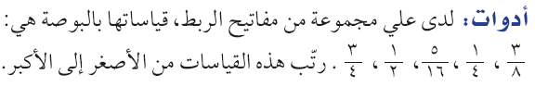  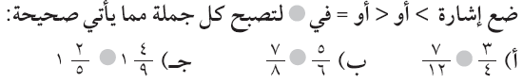 | الكتاب المدرسي  عارض  السبورة  الأقلام الملونة | ضع إشارة < أو > أو= في  لتصبح كل جملة مما يأتي صحيحة : | المتابعة والتصحيح
الواجب / حل التدريبات ( 1 – 2 ) ص 5 بكتاب التمارين |  | ملاحظات :
المشرف التربوي :
معلم المادة : أ / إبراهيم المنزلاوي
مدير المدرسة :أ / أحمد سعد القرني

الصف | المــــادة | المـوضـوع | اليـوم | الأحد | الاثنين | الثلاثاء | الأربعاء | الخميس
ثاني متوسط | رياضيات | ضرب الأعداد النسبية ( 1 – 3 ) | التاريخ | / | / | / | / | /
التمهيد | احسب القاسم المشترك الأكبر للعددين 8 ، 12 |  | الحصة - الفصل | - | - | - | - | -

الأهداف السلوكية | الإجراءات والأنشطة التعليمية | الوسائل | أساليب التقويم المرحلي | التقويم النهائي
1 - أن يضرب الطالب الأعداد النسبية  2 - أن يحسب الطالب ناتج ضرب الأعداد النسبية في أبسط صورة | 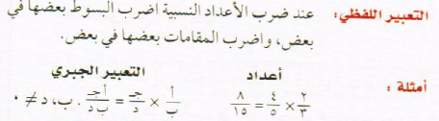  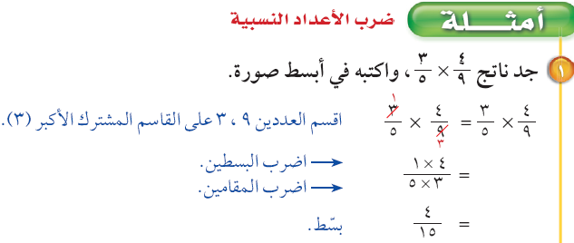 | الكتاب المدرسي  عارض  السبورة  الأقلام الملونة | جد ناتج الضرب في أبسط صورة | المتابعة والتصحيح
الواجب / حل التدريبات ( 1 – 3 ) ص 6 بكتاب التمارين |  | ملاحظات :
المشرف التربوي :
معلم المادة : أ / إبراهيم المنزلاوي
مدير المدرسة :أ / أحمد سعد القرني

الصف | المــــادة | المـوضـوع | اليـوم | الأحد | الاثنين | الثلاثاء | الأربعاء | الخميس
ثاني متوسط | رياضيات | مسائل لفظية على ضرب الأعداد النسبية | التاريخ | / | / | / | / | /
التمهيد |  |  | الحصة - الفصل | - | - | - | - | -

الأهداف السلوكية | الإجراءات والأنشطة التعليمية | الوسائل | أساليب التقويم المرحلي | التقويم النهائي
1- أن يحل الطالب مسائل لفظية على ضرب الأعداد النسبية  2- أ ن يحسب الطالب قيم العبارات ويكتب الناتج في أبسط صورة | 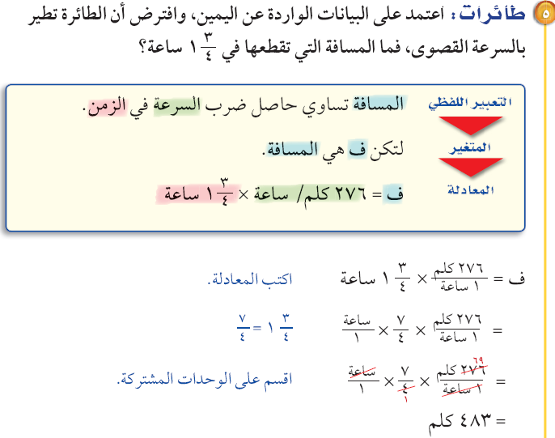 | الكتاب المدرسي  عارض  السبورة  الأقلام الملونة |  | المتابعة والتصحيح
الواجب / حل التدريبات ( 1 – 3 ) ص 6 بكتاب التمارين من 13 حتى 22 |  | ملاحظات :
المشرف التربوي :
معلم المادة : أ / إبراهيم المنزلاوي
مدير المدرسة :أ / أحمد سعد القرني

الصف | المــــادة | المـوضـوع | اليـوم | الأحد | الاثنين | الثلاثاء | الأربعاء | الخميس
ثاني متوسط | رياضيات | قسمة الأعداد النسبية( النظيرالضربي)(1–4 ) | التاريخ | / | / | / | / | /
التمهيد | اذكر مقلوب العدد 6 ؟ |  | الحصة - الفصل | - | - | - | - | -

الأهداف السلوكية | الإجراءات والأنشطة التعليمية | الوسائل | أساليب التقويم المرحلي | التقويم النهائي
1- أن يتعرف الطالب على النظير الضربي  2- أن يعين الطالب النظير الضربي للأعداد النسبية | 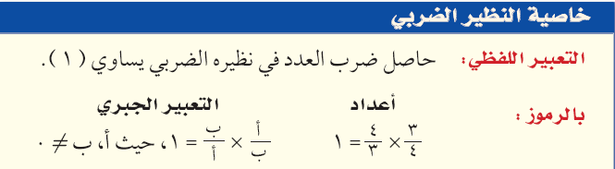  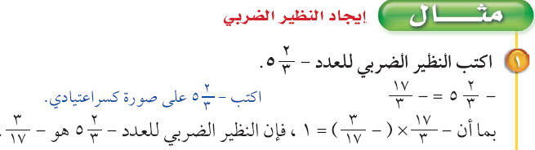 | الكتاب المدرسي  عارض  السبورة  الأقلام الملونة |  | المتابعة والتصحيح
الواجب / حل التدريبات ( 1 – 4 ) ص 7 بكتاب التمارين من 1 حتى 4 |  | ملاحظات :
المشرف التربوي :
معلم المادة : أ / إبراهيم المنزلاوي
مدير المدرسة :أ / أحمد سعد القرني

الصف | المــــادة | المـوضـوع | اليـوم | الأحد | الاثنين | الثلاثاء | الأربعاء | الخميس
ثاني متوسط | رياضيات | قسمة الأعداد النسبية | التاريخ | / | / | / | / | /
التمهيد |  |  | الحصة - الفصل | - | - | - | - | -

الأهداف السلوكية | الإجراءات والأنشطة التعليمية | الوسائل | أساليب التقويم المرحلي | التقويم النهائي
1- أن يحسب الطالب خارج قسمة الأعداد النسبية  2- أن يستعمل الطالب تحليل وحدات القياس للتحقق من معقولية القسمة | 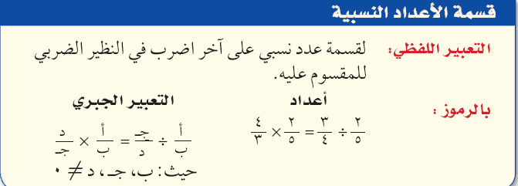  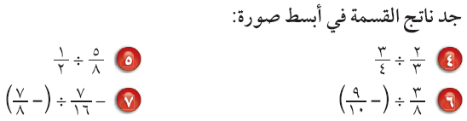   | الكتاب المدرسي  عارض  السبورة  الأقلام الملونة | 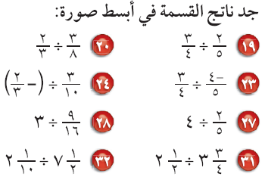 | المتابعة والتصحيح
الواجب / حل التدريبات ( 1 – 4 ) ص 7 بكتاب التمارين من 17 حتى 22 |  | ملاحظات :
المشرف التربوي :
معلم المادة : أ / إبراهيم المنزلاوي
مدير المدرسة :أ / أحمد سعد القرني

الصف | المــــادة | المـوضـوع | اليـوم | الأحد | الاثنين | الثلاثاء | الأربعاء | الخميس
ثاني متوسط | رياضيات | جمع الأعداد النسبية وطرحها( 1 – 5 ) | التاريخ | / | / | / | / | /
التمهيد |  |  | الحصة - الفصل | - | - | - | - | -

الأهداف السلوكية | الإجراءات والأنشطة التعليمية | الوسائل | أساليب التقويم المرحلي | التقويم النهائي
1 - أن يجمع الطالب أعداد نسبية لها المقامات نفسها  2 - أن يطرح الطالب أعداد نسبية لها المقامات نفسها | 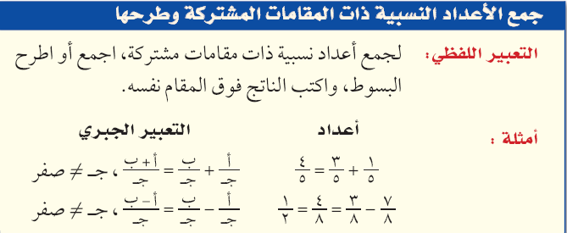  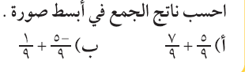  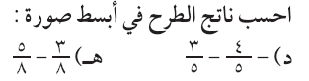 | الكتاب المدرسي  عارض  السبورة  الأقلام الملونة | 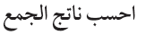 | المتابعة والتصحيح
الواجب / حل التدريبات ( 1 – 5 ) ص 8 بكتاب التمارين من 1 حتى 12 |  | ملاحظات :
المشرف التربوي :
معلم المادة : أ / إبراهيم المنزلاوي
مدير المدرسة :أ / أحمد سعد القرني

الصف | المــــادة | المـوضـوع | اليـوم | الأحد | الاثنين | الثلاثاء | الأربعاء | الخميس
ثاني متوسط | رياضيات | تابع جمع الأعداد النسبية وطرحها | التاريخ | / | / | / | / | /
التمهيد |   . |  | الحصة - الفصل | - | - | - | - | -

الأهداف السلوكية | الإجراءات والأنشطة التعليمية | الوسائل | أساليب التقويم المرحلي | التقويم النهائي
1 - أن يجمع الطالب أعداد كسرية  2 - أن يحل الطالب مسائل لفظية من واقع الحياة | 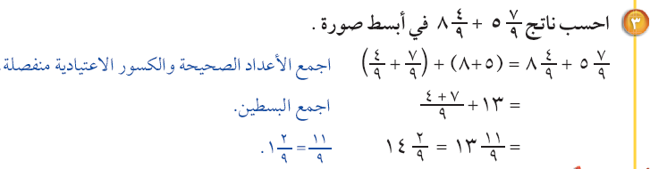  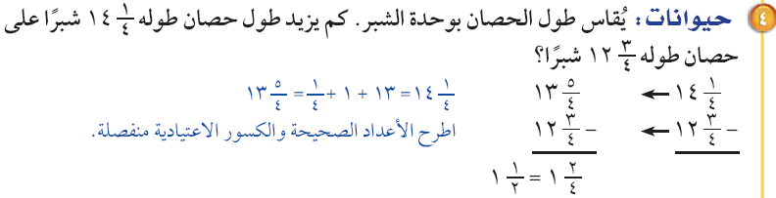 | الكتاب المدرسي  عارض  السبورة  الأقلام الملونة | 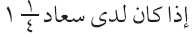 | المتابعة والتصحيح
الواجب / حل التدريبات ( 1 – 5 ) ص 8 بكتاب التمارين من 13 حتى 18 |  | ملاحظات :
المشرف التربوي :
معلم المادة : أ / إبراهيم المنزلاوي
مدير المدرسة :أ / أحمد سعد القرني

الصف | المــــادة | المـوضـوع | اليـوم | الأحد | الاثنين | الثلاثاء | الأربعاء | الخميس
ثاني متوسط | رياضيات | جمع الأعداد النسبية ذات المقامات المخلفة وطرحها( 1 – 6 ) | التاريخ | / | / | / | / | /
التمهيد |  |  | الحصة - الفصل | - | - | - | - | -

الأهداف السلوكية | الإجراءات والأنشطة التعليمية | الوسائل | أساليب التقويم المرحلي | التقويم النهائي
1 - أن يجمع الطالب الأعداد النسبية ذات المقامات المخلفة  2 - أن يطرح الطالب الأعداد النسبية ذات المقامات المخلفة | 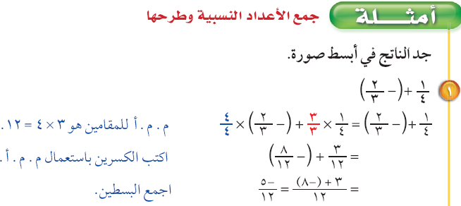  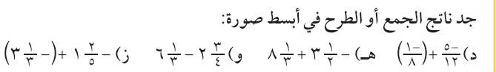 | الكتاب المدرسي  عارض  السبورة  الأقلام الملونة |  | المتابعة والتصحيح
الواجب / حل التدريبات ( 1 – 6) ص 9 بكتاب التمارين |  | ملاحظات :
المشرف التربوي :
معلم المادة : أ / إبراهيم المنزلاوي
مدير المدرسة :أ / أحمد سعد القرني

الصف | المــــادة | المـوضـوع | اليـوم | الأحد | الاثنين | الثلاثاء | الأربعاء | الخميس
ثاني متوسط | رياضيات | حل معادلات تتضمن أعداد نسبية( 1 – 7 ) | التاريخ | / | / | / | / | /
التمهيد |  |  | الحصة - الفصل | - | - | - | - | -

الأهداف السلوكية | الإجراءات والأنشطة التعليمية | الوسائل | أساليب التقويم المرحلي | التقويم النهائي
1 - أن يحل الطالب المعادلات باستعمال الجمع أو الطرح  2 - أن يحل الطالب المعادلات باستعمال الضرب أو القسمة | 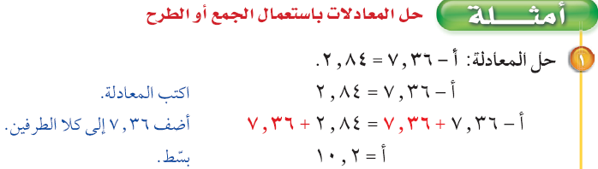  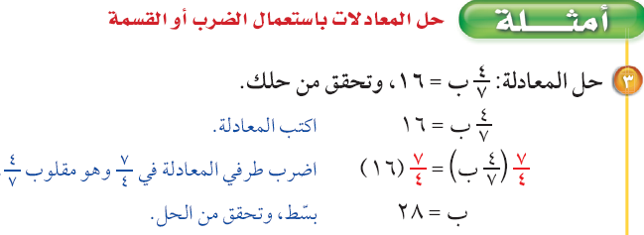 | الكتاب المدرسي  عارض  السبورة  الأقلام الملونة |  | المتابعة والتصحيح
الواجب / حل التدريبات ( 1 – 7) ص 10 بكتاب التمارين |  | ملاحظات :
المشرف التربوي :
معلم المادة : أ / إبراهيم المنزلاوي
مدير المدرسة :أ / أحمد سعد القرني

الصف | المــــادة | المـوضـوع | اليـوم | الأحد | الاثنين | الثلاثاء | الأربعاء | الخميس
ثاني متوسط | رياضيات | استراتيجية حل المسألة ( 1 – 8 ) | التاريخ | / | / | / | / | /
التمهيد |  |  | الحصة - الفصل | - | - | - | - | -

الأهداف السلوكية | الإجراءات والأنشطة التعليمية | الوسائل | أساليب التقويم المرحلي | التقويم النهائي
1) أن يستعمل الطالب إستراتيجية البحث عن نمط لحل المسائل  2) أن يحل الطالب مسائل لفظية | 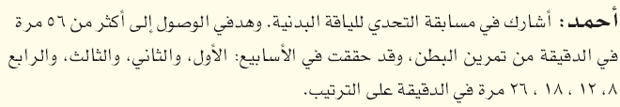  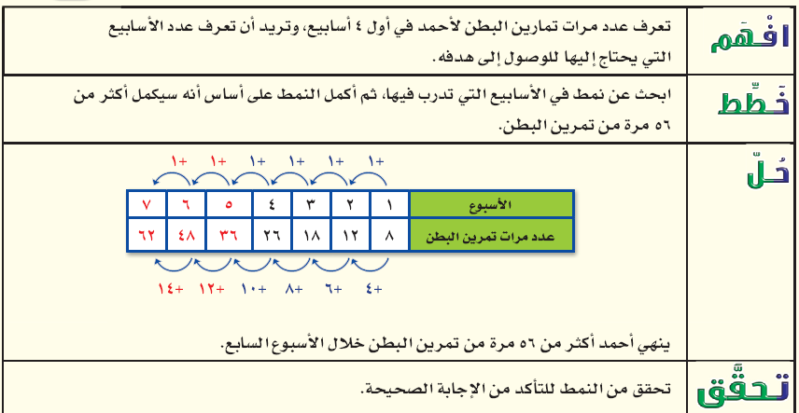 | الكتاب المدرسي  عارض  السبورة  الأقلام الملونة | تمرين 11 ص 41 بكتاب الطالب كم بت في 1 ميجا بايت؟ | المتابعة والتصحيح
الواجب / حل التدريبات ( 1 – 8) ص 11 بكتاب التمارين |  | ملاحظات :
المشرف التربوي :
معلم المادة : أ / إبراهيم المنزلاوي
مدير المدرسة :أ / أحمد سعد القرني

الصف | المــــادة | المـوضـوع | اليـوم | الأحد | الاثنين | الثلاثاء | الأربعاء | الخميس
ثاني متوسط | رياضيات | القوى والأسس ( 1 – 9 ) | التاريخ | / | / | / | / | /
التمهيد | جد قيمة العبارة الآتية 2 × 2 × 2 × 3 ×3 × 3 |  | الحصة - الفصل | - | - | - | - | -

الأهداف السلوكية | الإجراءات والأنشطة التعليمية | الوسائل | أساليب التقويم المرحلي | التقويم النهائي
1 - أن يعبر الطالب عن حاصل ضرب عوامل متكررة بالقوى  2 - أن يستعمل الطالب الآلة الحاسبة لحساب القوى | 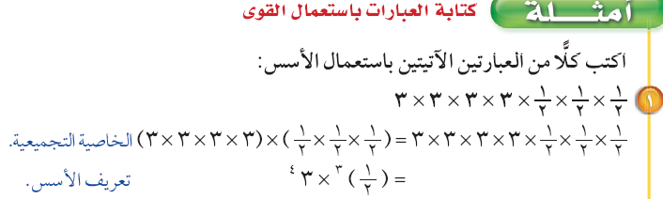  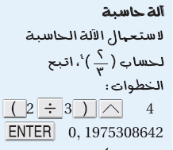  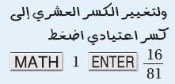 | الكتاب المدرسي  عارض  السبورة  الأقلام الملونة |  | المتابعة والتصحيح
الواجب / حل التدريبات ( 1 – 9) ص 11 بكتاب التمارين من 1 حتى 18 |  | ملاحظات :
المشرف التربوي :
معلم المادة : أ / إبراهيم المنزلاوي
مدير المدرسة :أ / أحمد سعد القرني

الصف | المــــادة | المـوضـوع | اليـوم | الأحد | الاثنين | الثلاثاء | الأربعاء | الخميس
ثاني متوسط | رياضيات | الصيغة العلمية ( 1 – 10) | التاريخ | / | / | / | / | /
التمهيد |  |  | الحصة - الفصل | - | - | - | - | -

الأهداف السلوكية | الإجراءات والأنشطة التعليمية | الوسائل | أساليب التقويم المرحلي | التقويم النهائي
1) أن يكتب الطالب الأعداد بالصيغة القياسية  2) أن يكتب الطالب الأعداد بالصيغة العلمية | 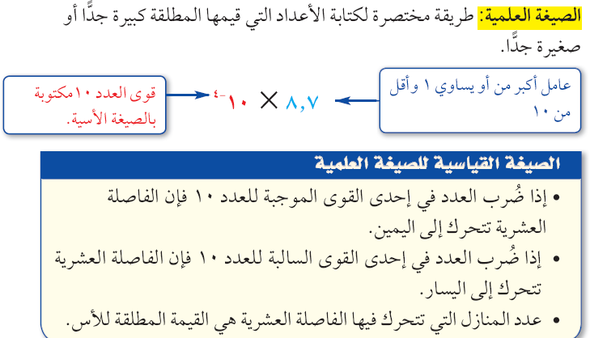  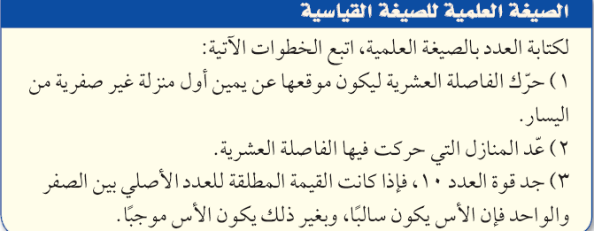 | الكتاب المدرسي  عارض  السبورة  الأقلام الملونة |  | المتابعة والتصحيح
الواجب / حل التدريبات ( 1 – 10) ص 12 بكتاب التمارين |  | ملاحظات :
المشرف التربوي :
معلم المادة : أ / إبراهيم المنزلاوي
مدير المدرسة :أ / أحمد سعد القرني

الصف | المــــادة | المـوضـوع | اليـوم | الأحد | الاثنين | الثلاثاء | الأربعاء | الخميس
ثاني متوسط | رياضيات | الاختبار الدوري الأول | التاريخ | / | / | / | / | /
التمهيد | أجب عن الأسئلة الآتية |  | الحصة - الفصل | - | - | - | - | -

الأهداف السلوكية | الإجراءات والأنشطة التعليمية | الوسائل | أساليب التقويم المرحلي | التقويم النهائي
1) أن يحول الطالب الكسور الاعتيادية والأعداد الكسرية إلى كسور عشرية أو أعداد عشرية.  2) أن يحسب الطالب ناتج جمع و طرح وضرب وقسمة الأعداد النسبية.  3) أن يحل الطالب معادلات تتضمن أعداد نسبية | 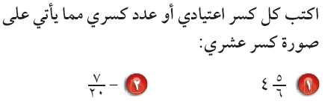    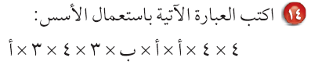  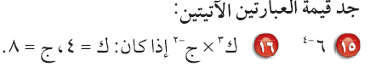  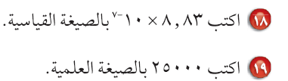 | الكتاب المدرسي  عارض  السبورة  الأقلام الملونة | المتابعة والتصحيح | المتابعة والتصحيح
الواجب / اختبار الفصل ص 49 بكتاب الطالب |  | ملاحظات :
المشرف التربوي :
معلم المادة : أ / إبراهيم المنزلاوي
مدير المدرسة :أ / أحمد سعد القرني

الصف | المــــادة | المـوضـوع | اليـوم | الأحد | الاثنين | الثلاثاء | الأربعاء | الخميس
ثاني متوسط | رياضيات | الأعداد الحقيقية ( 2 – 1 ) | التاريخ | / | / | / | / | /
التمهيد | عرف الأعداد النسبية؟ |  | الحصة - الفصل | - | - | - | - | -

الأهداف السلوكية | الإجراءات والأنشطة التعليمية | الوسائل | أساليب التقويم المرحلي | التقويم النهائي
1) أن يتعرف الطالب على الأعداد الحقيقية  2) أن يتعرف الطالب على الأعداد الغير نسبية  3) أن يصنف الطالب الأعداد  4) أن يمثل الطالب الأعداد الحقيقية على خط الأعداد | 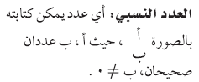  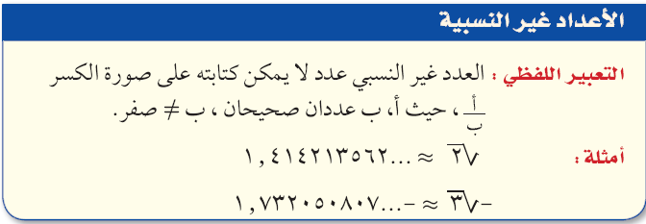  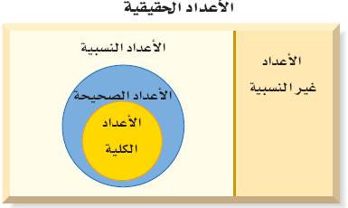 | الكتاب المدرسي  عارض  السبورة  الأقلام الملونة |  | المتابعة والتصحيح
الواجب / حل التدريبات ( 2 – 1) ص ( ) بكتاب التمارين من 1 حتى 11 |  | ملاحظات :
المشرف التربوي :
معلم المادة : أ / إبراهيم المنزلاوي
مدير المدرسة :أ / أحمد سعد القرني

الصف | المــــادة | المـوضـوع | اليـوم | الأحد | الاثنين | الثلاثاء | الأربعاء | الخميس
ثاني متوسط | رياضيات | مقارنة الأعداد الحقيقية ( 2 – 1 ) | التاريخ | / | / | / | / | /
التمهيد | اذكر خصائص الأعداد الصحيحة ؟ |  | الحصة - الفصل | - | - | - | - | -

الأهداف السلوكية | الإجراءات والأنشطة التعليمية | الوسائل | أساليب التقويم المرحلي | التقويم النهائي
1 - أن يذكر الطالب خصائص الأعداد الصحيحة  2 - أن يقارن الطالب بين الأعداد الصحيحة  3 - أن يستعمل الطالب الآلة الحاسبة لإيجاد جذور الأعداد |       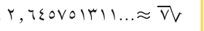  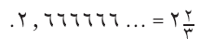 | الكتاب المدرسي  عارض  السبورة  الأقلام الملونة |  | المتابعة والتصحيح
الواجب / حل التدريبات ( 2 – 1) ص ( ) بكتاب التمارين من 12 حتى 22 |  | ملاحظات :
المشرف التربوي :
معلم المادة : أ / إبراهيم المنزلاوي
مدير المدرسة :أ / أحمد سعد القرني

الصف | المــــادة | المـوضـوع | اليـوم | الأحد | الاثنين | الثلاثاء | الأربعاء | الخميس
ثاني متوسط | رياضيات | نظرية فيثاغورث ( 2 – 2 ) | التاريخ | / | / | / | / | /
التمهيد | ارسم مثلث قائم الزاوية طولا أصغر ضلعين فيه 3 ، 4 سم |  | الحصة - الفصل | - | - | - | - | -

الأهداف السلوكية | الإجراءات والأنشطة التعليمية | الوسائل | أساليب التقويم المرحلي | التقويم النهائي
1 - أن يتعرف الطالب على نظرية فيثاغورث.  2 - أن يجد الطالب العلاقة بين أضلاع المثلث القائم .  3 - أن يحدد الطالب الوتر في المثلث القائم |  | الكتاب المدرسي  عارض  السبورة  الأقلام الملونة | جد طول الضلع المجهول | المتابعة والتصحيح
الواجب / حل التدريبات ( 2 – 2) ص ( ) بكتاب التمارين |  | ملاحظات :
المشرف التربوي :
معلم المادة : أ / إبراهيم المنزلاوي
مدير المدرسة :أ / أحمد سعد القرني

الصف | المــــادة | المـوضـوع | اليـوم | الأحد | الاثنين | الثلاثاء | الأربعاء | الخميس
ثاني متوسط | رياضيات | عكس نظرية فيثاغورث( 2 – 2 ) | التاريخ | / | / | / | / | /
التمهيد | اذكر عكس نظرية فيثاغورث ؟ |  | الحصة - الفصل | - | - | - | - | -

الأهداف السلوكية | الإجراءات والأنشطة التعليمية | الوسائل | أساليب التقويم المرحلي | التقويم النهائي
1 - أن يذكر الطالب عكس نظرية فيثاغورث  2 - أن يحدد الطالب المثلث القائم الزاوية | 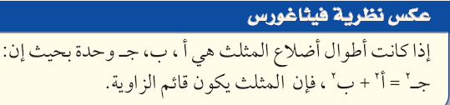  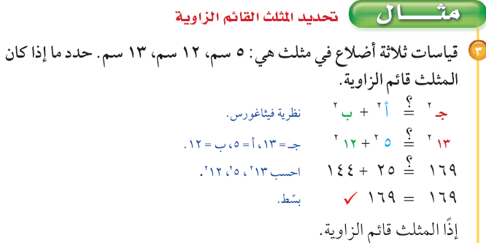 | الكتاب المدرسي  عارض  السبورة  الأقلام الملونة |  | المتابعة والتصحيح
الواجب / حل التدريبات ( 2 – 2) ص ( ) بكتاب التمارين من 9 حتى 13 |  | ملاحظات :
المشرف التربوي :
معلم المادة : أ / إبراهيم المنزلاوي
مدير المدرسة :أ / أحمد سعد القرني

الصف | المــــادة | المـوضـوع | اليـوم | الأحد | الاثنين | الثلاثاء | الأربعاء | الخميس
ثاني متوسط | رياضيات | تطبيقات على نظرية فيثاغورث( 2 – 3 ) | التاريخ | / | / | / | / | /
التمهيد | اذكر نظرية فيثاغورث و عكسها ؟ |  | الحصة - الفصل | - | - | - | - | -

الأهداف السلوكية | الإجراءات والأنشطة التعليمية | الوسائل | أساليب التقويم المرحلي | التقويم النهائي
1 - أن يحل الطالب مسائل على نظرية فيثاغورث  2 - أن يكتب الطالب بعض ثلاثيات قيثاغورث | 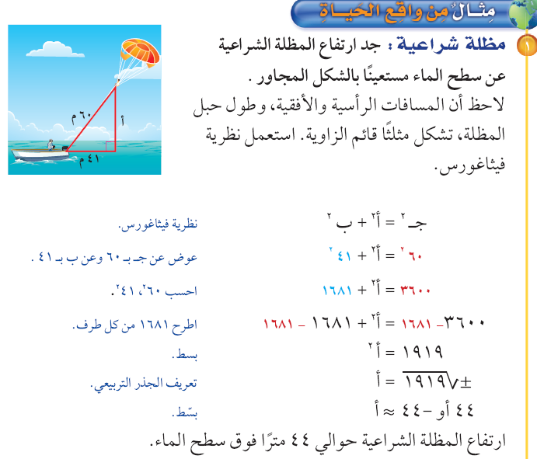 | الكتاب المدرسي  عارض  السبورة  الأقلام الملونة | 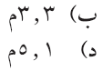  اكتب ثلاثيات أخرى | المتابعة والتصحيح
الواجب / حل التدريبات ( 2 – 3) ص ( ) بكتاب التمارين |  | ملاحظات :
المشرف التربوي :
معلم المادة : أ / إبراهيم المنزلاوي
مدير المدرسة :أ / أحمد سعد القرني

الصف | المــــادة | المـوضـوع | اليـوم | الأحد | الاثنين | الثلاثاء | الأربعاء | الخميس
ثاني متوسط | رياضيات | الأبعاد في المستوى الاحداثي( 2 – 4) | التاريخ | / | / | / | / | /
التمهيد | ارسم المستوى الاحداثي |  | الحصة - الفصل | - | - | - | - | -

الأهداف السلوكية | الإجراءات والأنشطة التعليمية | الوسائل | أساليب التقويم المرحلي | التقويم النهائي
1 - أن يمثل الطالب الأعداد النسبية في المستوى الإحداثي.  2 - أن يجد الطالب المسافة بين نقطتين في المستوى الإحداثي | 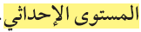  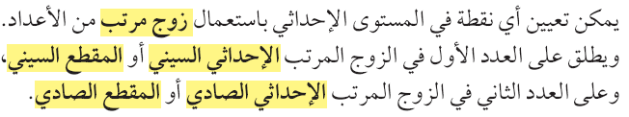  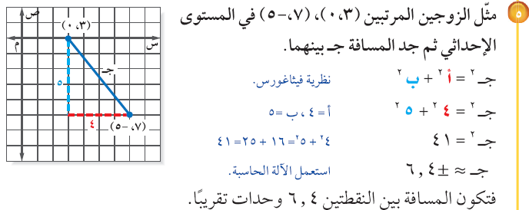 | الكتاب المدرسي  عارض  السبورة  الأقلام الملونة |  | المتابعة والتصحيح
الواجب / حل التدريبات ( 2 – 4) ص ( ) بكتاب التمارين |  | ملاحظات :
المشرف التربوي :
معلم المادة : أ / إبراهيم المنزلاوي
مدير المدرسة :أ / أحمد سعد القرني

الصف | المــــادة | المـوضـوع | اليـوم | الأحد | الاثنين | الثلاثاء | الأربعاء | الخميس
ثاني متوسط | رياضيات | الاختبار الدوري الثاني | التاريخ | / | / | / | / | /
التمهيد | أجب عن الأسئلة الآتية |  | الحصة - الفصل | - | - | - | - | -

الأهداف السلوكية | الإجراءات والأنشطة التعليمية | الوسائل | أساليب التقويم المرحلي | التقويم النهائي
1) أن يوجد الطالب الجذر التربيعي  2) أن يقدر الطالب الجذور التربيعية  3) أن يحل الطالب المسائل بكل دقة | 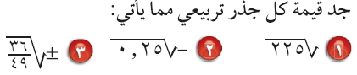  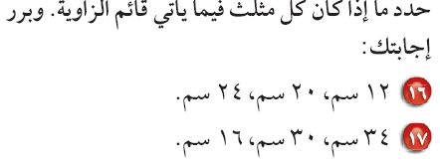 | الكتاب المدرسي  عارض  السبورة  الأقلام الملونة |  | المتابعة والتصحيح
الواجب / حل المسائل ص ( ) |  | ملاحظات :
المشرف التربوي :
معلم المادة : أ / إبراهيم المنزلاوي
مدير المدرسة :أ / أحمد سعد القرني

الصف | المــــادة | المـوضـوع | اليـوم | الأحد | الاثنين | الثلاثاء | الأربعاء | الخميس
ثاني متوسط | رياضيات | العلاقات المتناسبة والغير متناسبة ( 3 – 1 ) | التاريخ | / | / | / | / | /
التمهيد |   اكتب النسبة على شكل كسر في أبسط صورة |  | الحصة - الفصل | - | - | - | - | -

الأهداف السلوكية | الإجراءات والأنشطة التعليمية | الوسائل | أساليب التقويم المرحلي | التقويم النهائي
1) أن يعين الطالب العلاقات المتناسبة والغير متناسبة  2) أن يعين الطالب العلاقات الغير متناسبة  3) أن يفرق الطالب بين العلاقات المتناسبة والغير متناسبة | 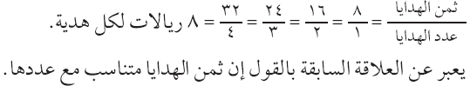  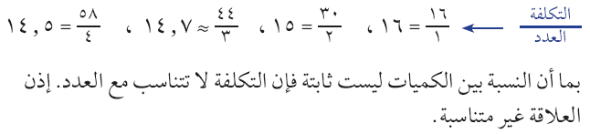  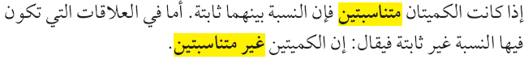 | الكتاب المدرسي  عارض  السبورة  الأقلام الملونة |  | المتابعة والتصحيح
الواجب / حل التدريبات ( 3 – 1) ص ( ) بكتاب التمارين |  | ملاحظات :
المشرف التربوي :
معلم المادة : أ / إبراهيم المنزلاوي
مدير المدرسة :أ / أحمد سعد القرني

الصف | المــــادة | المـوضـوع | اليـوم | الأحد | الاثنين | الثلاثاء | الأربعاء | الخميس
ثاني متوسط | رياضيات | معدل التغير ( 3 – 2 ) | التاريخ | / | / | / | / | /
التمهيد | 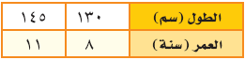الطول يزيد أم ينقص؟ |  | الحصة - الفصل | - | - | - | - | -

الأهداف السلوكية | الإجراءات والأنشطة التعليمية | الوسائل | أساليب التقويم المرحلي | التقويم النهائي
1) أن يجد الطالب معدل التغير.  2) أن يميز الطالب بين معدل التغير الموجب والسالب | 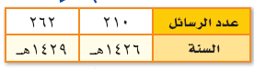  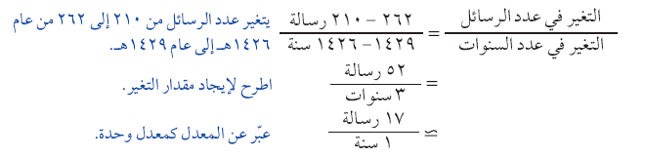  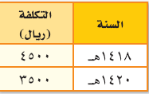  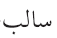  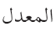  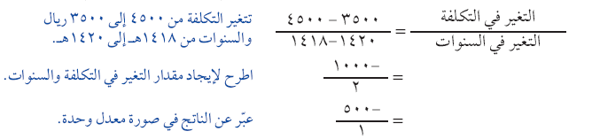 | الكتاب المدرسي  عارض  السبورة  الأقلام الملونة |  | المتابعة والتصحيح
الواجب / حل التدريبات ( 3 – 2) ص ( ) بكتاب التمارين |  | ملاحظات :
المشرف التربوي :
معلم المادة : أ / إبراهيم المنزلاوي
مدير المدرسة :أ / أحمد سعد القرني

الصف | المــــادة | المـوضـوع | اليـوم | الأحد | الاثنين | الثلاثاء | الأربعاء | الخميس
ثاني متوسط | رياضيات | 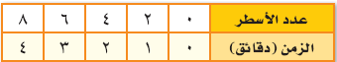  المعدل الثابت للتغير( 3 – 3 ) | التاريخ | / | / | / | / | /
التمهيد | أوجد معدل التغير |  | الحصة - الفصل | - | - | - | - | -

الأهداف السلوكية | الإجراءات والأنشطة التعليمية | الوسائل | أساليب التقويم المرحلي | التقويم النهائي
1) أن يجد الطالب المعدل الثابت للتغير.  2) أن يعين الطالب العلاقات الخطية المتناسبة وغير المتناسبة | 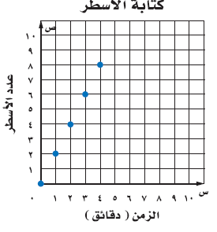  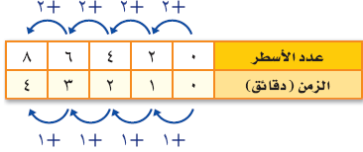  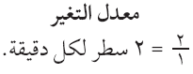  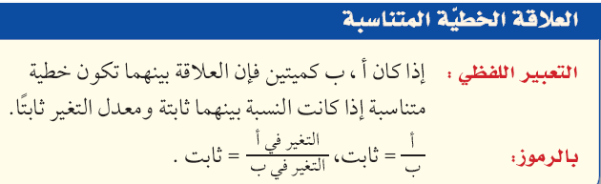 | الكتاب المدرسي  عارض  السبورة  الأقلام الملونة | 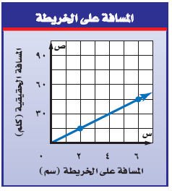 | المتابعة والتصحيح
الواجب / حل التدريبات ( 3 – 3) ص ( ) بكتاب التمارين |  | ملاحظات :
المشرف التربوي :
معلم المادة : أ / إبراهيم المنزلاوي
مدير المدرسة :أ / أحمد سعد القرني

الصف | المــــادة | المـوضـوع | اليـوم | الأحد | الاثنين | الثلاثاء | الأربعاء | الخميس
ثاني متوسط | رياضيات | 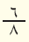  حل التناسب ( 3 – 4 ) | التاريخ | / | / | / | / | /
التمهيد | هل النسبتان التاليتان متكافئتان ، |  | الحصة - الفصل | - | - | - | - | -

الأهداف السلوكية | الإجراءات والأنشطة التعليمية | الوسائل | أساليب التقويم المرحلي | التقويم النهائي
1) أن يتعرف الطالب على التناسب .  2) أن يحل الطالب التناسب .  3) أن يحل الطالب معادلات التناسب | 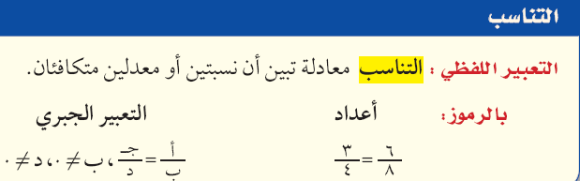  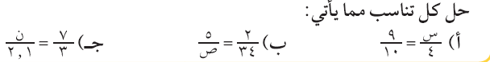 | الكتاب المدرسي  عارض  السبورة  الأقلام الملونة |  | المتابعة والتصحيح
الواجب / حل التدريبات ( 3 – 4) ص ( ) بكتاب التمارين |  | ملاحظات :
المشرف التربوي :
معلم المادة : أ / إبراهيم المنزلاوي
مدير المدرسة :أ / أحمد سعد القرني

الصف | المــــادة | المـوضـوع | اليـوم | الأحد | الاثنين | الثلاثاء | الأربعاء | الخميس
ثاني متوسط | رياضيات | إستراتيجية حل المسألة ( 3 – 5 ) | التاريخ | / | / | / | / | /
التمهيد | تمرين 7 ص 100 بكتاب الطالب |  | الحصة - الفصل | - | - | - | - | -

الأهداف السلوكية | الإجراءات والأنشطة التعليمية |  | الوسائل | أساليب التقويم المرحلي | التقويم النهائي
1) أن يحل الطالب المسائل باستخدام  استراتيجية الرسم  2) أن يستخدم الطالب استراتيجيات حل المسألة  ( الحل عكسيا،  البحث عن نمط،  استعمال أشكال فن،  الرسم ) | 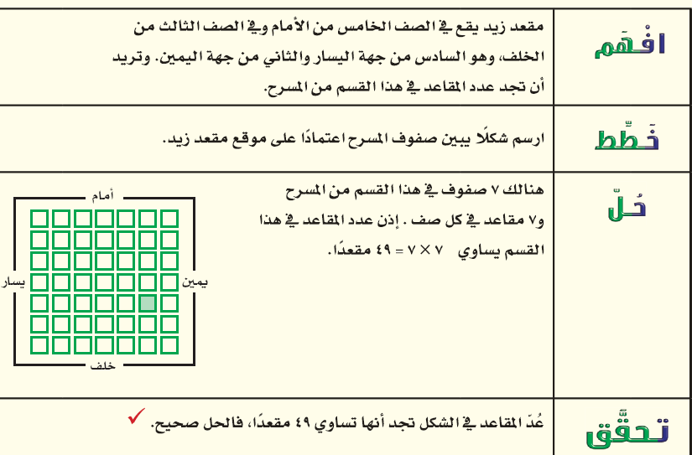  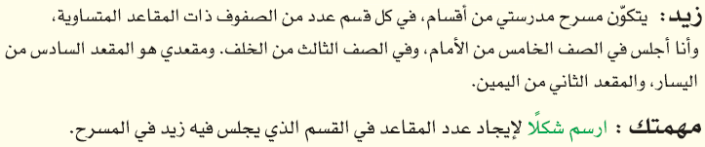 |  | الكتاب المدرسي  عارض  السبورة  الأقلام الملونة | 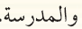 | المتابعة والتصحيح
الواجب / حل التدريبات ( 3 – 5) ص ( ) بكتاب التمارين |  | ملاحظات :
المشرف التربوي :
معلم المادة : أ / إبراهيم المنزلاوي
مدير المدرسة :أ / أحمد سعد القرني

الصف | المــــادة | المـوضـوع | اليـوم | الأحد | الاثنين | الثلاثاء | الأربعاء | الخميس
ثاني متوسط | رياضيات | تشابه المضلعات ( 3 – 6 ) | التاريخ | / | / | / | / | /
التمهيد | عرف المثلث ؟ |  | الحصة - الفصل | - | - | - | - | -

الأهداف السلوكية | الإجراءات والأنشطة التعليمية | الوسائل | أساليب التقويم المرحلي | التقويم النهائي
1) أن يتعرف الطالب على المضلعات المتشابهة  2) أن يجد الطالب القياسات الناقصة في المضلعات المتشابهة  .  3) أن يذكر الطالب الأجزاء المتناظرة في المضلعات المتشابهة | 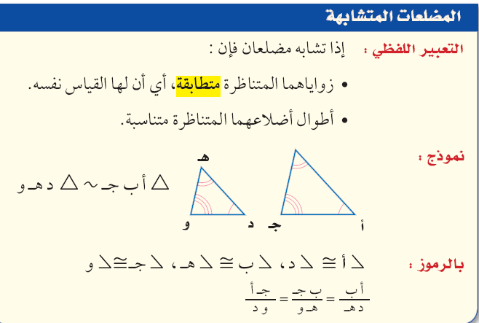  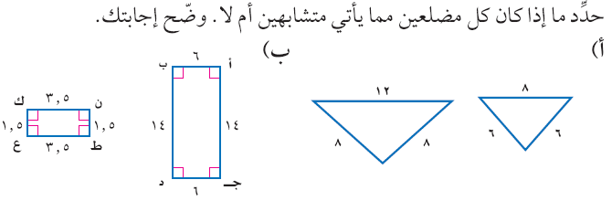 | الكتاب المدرسي  عارض  السبورة  الأقلام الملونة |  | المتابعة والتصحيح
الواجب / حل التدريبات ( 3 – 6) ص ( ) بكتاب التمارين 1 ، 2 |  | ملاحظات :
المشرف التربوي :
معلم المادة : أ / إبراهيم المنزلاوي
مدير المدرسة :أ / أحمد سعد القرني

الصف | المــــادة | المـوضـوع | اليـوم | الأحد | الاثنين | الثلاثاء | الأربعاء | الخميس
ثاني متوسط | رياضيات | تابع تشابه المضلعات (2) | التاريخ | / | / | / | / | /
التمهيد | عرف عامل القياس ؟ |  | الحصة - الفصل | - | - | - | - | -

الأهداف السلوكية | الإجراءات والأنشطة التعليمية | الوسائل | أساليب التقويم المرحلي | التقويم النهائي
1) أن يحسب الطالب عامل القياس  2) أن يوجد الطالب أطوال الأضلاع وقياس الزوايا غير المعلومة . | 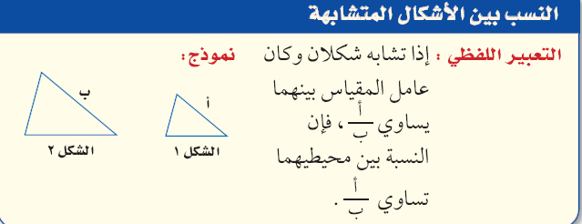  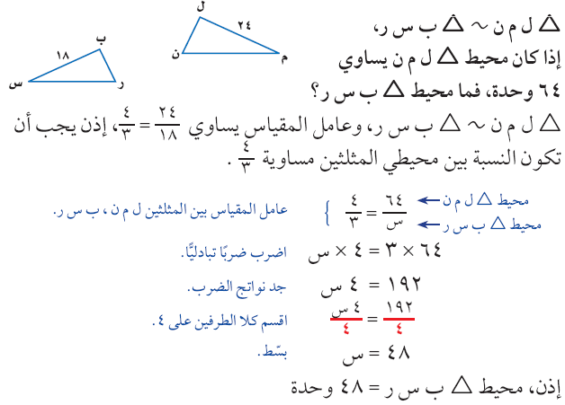 | الكتاب المدرسي  عارض  السبورة  الأقلام الملونة |  | المتابعة والتصحيح
الواجب / حل التدريبات ( 3 – 6) ص ( ) بكتاب التمارين 3 : 7 |  | ملاحظات :
المشرف التربوي :
معلم المادة : أ / إبراهيم المنزلاوي
مدير المدرسة :أ / أحمد سعد القرني

الصف | المــــادة | المـوضـوع | اليـوم | الأحد | الاثنين | الثلاثاء | الأربعاء | الخميس
ثاني متوسط | رياضيات | التكبير والتصغير( 3 – 7 ) | التاريخ | / | / | / | / | /
التمهيد | عرف التمدد؟ |  | الحصة - الفصل | - | - | - | - | -

الأهداف السلوكية | الإجراءات والأنشطة التعليمية | الوسائل | أساليب التقويم المرحلي | التقويم النهائي
1 ) أن يعرف الطالب التمدد  2) أن يحسب الطالب عامل مقياس التمدد.  2) أن يفرق الطالب بين التكبير والتصغير | 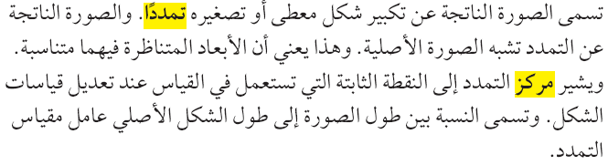  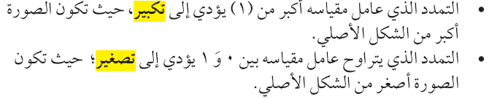  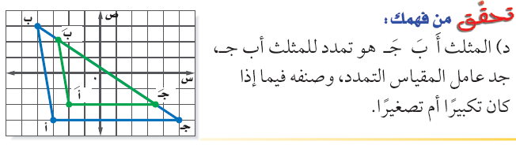 | الكتاب المدرسي  عارض  السبورة  الأقلام الملونة | 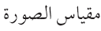  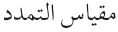  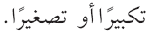  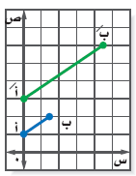 | المتابعة والتصحيح
الواجب / حل التدريبات ( 3 – 7) ص ( ) بكتاب التمارين |  | ملاحظات :
المشرف التربوي :
معلم المادة : أ / إبراهيم المنزلاوي
مدير المدرسة :أ / أحمد سعد القرني

الصف | المــــادة | المـوضـوع | اليـوم | الأحد | الاثنين | الثلاثاء | الأربعاء | الخميس
ثاني متوسط | رياضيات | القياس غير المباشر | التاريخ | / | / | / | / | /
التمهيد | احسب الحد الناقص من الحدود المتناسبة التالية 2 ، 4، 5 ، ....... |  | الحصة - الفصل | - | - | - | - | -

الأهداف السلوكية | الإجراءات والأنشطة التعليمية | الوسائل | أساليب التقويم المرحلي | التقويم النهائي
1) أن يحسب الطالب قياس أطوال أو مسافات يصعب قياسها بصورة مباشرة  =  45ثث 0  هـ  2ثث 2  3ثث 0  إ هـ = 45ثث 0 × 2ثث 2 ÷ 3ثث 0 = 3ثث 3 م  2) أن يستعمل الطالب تشابه المثلثين في إيجاد القياسات الناقصة | 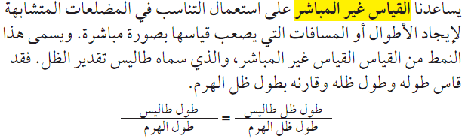  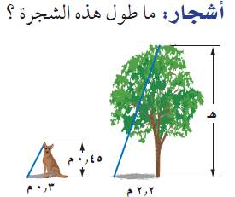  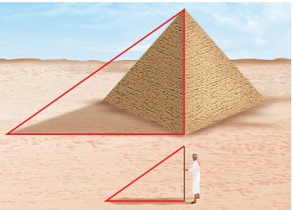  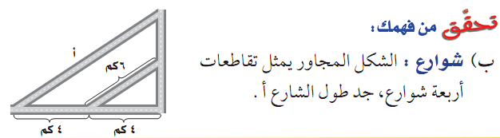 | الكتاب المدرسي  عارض  السبورة  الأقلام الملونة | المناقشة والتصحيح  حل التمرين ( ) ص ( )  حل التمرين ( ) ص ( )  المناقشة والتصحيح | المتابعة والتصحيح
الواجب / حل التدريبات ( 3 – 8) ص ( ) بكتاب التمارين |  | ملاحظات :
المشرف التربوي :
مدير المدرسة :أ / أحمد سعد القرني
معلم المادة : أ / إبراهيم المنزلاوي

الصف | المــــادة | المـوضـوع | اليـوم | الأحد | الاثنين | الثلاثاء | الأربعاء | الخميس
ثاني متوسط | رياضيات | مقياس الرسم ( 3 – 9) | التاريخ | / | / | / | / | /
التمهيد | ما ارتفاع صورة الكعبة المشرفة ؟ |  | الحصة - الفصل | - | - | - | - | -

الأهداف السلوكية | الإجراءات والأنشطة التعليمية | الوسائل | أساليب التقويم المرحلي | التقويم النهائي
1 ) أن يحسب الطالب الطول الحقيقي بين بلدين باستخدام مقياس الرسم .  2) أن يستنتج الطالب أن المسافات في مقياس الرسم تتناسب مع المسافات الحقيقية . | 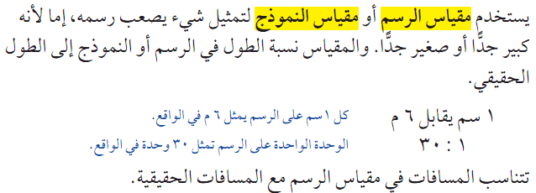  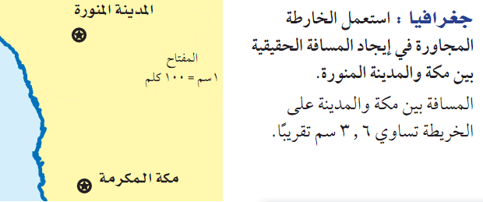  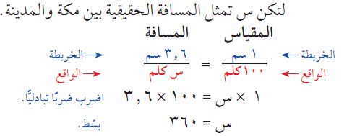  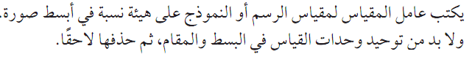 | الكتاب المدرسي  عارض  السبورة  الأقلام الملونة | يبلغ قطر الأرض 7900 ميل تقريبا ، ويريد عمر صنع نموذج للأرض قطره 79سم . جد مقياس النموذج .  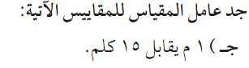  10 سم يقابل 5ثث 2 م  المناقشة والتصحيح | المتابعة والتصحيح
الواجب / حل التدريبات ( 3 – 9) ص ( ) بكتاب التمارين |  | ملاحظات :
المشرف التربوي :
مدير المدرسة :أ / أحمد سعد القرني
معلم المادة : أ / إبراهيم المنزلاوي

الصف | المــــادة | المـوضـوع | اليـوم | الأحد | الاثنين | الثلاثاء | الأربعاء | الخميس
ثاني متوسط | رياضيات | النسبة المئوية ( 4 - 1 ) | التاريخ | / | / | / | / | /
التمهيد | احسب الناتج ذهنيا نصف 204 ، ثلث 303 |  | الحصة - الفصل | - | - | - | - | -

الأهداف السلوكية | الإجراءات والأنشطة التعليمية | الوسائل |  | أساليب التقويم المرحلي | التقويم النهائي
1) أن يحسب الطالب النسب المئوية ذهنيا  2) أن يستعمل الطالب الكسور الاعتيادية المكافئة للنسب الشائعة .  3) أن يقارن الطالب بين النسب . | من 20 سؤال أجاب نواف على 18 سؤال إجابة صحيحة . أكتب درجته في صورة كسر عشري . *؛0 ؛!؛2 = 9ثث 0  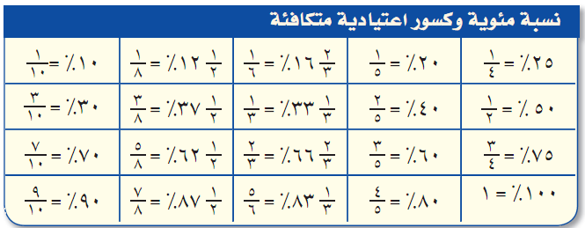  احسب 20٪ من 45 ذهنيا !؛5 × 45 = 9  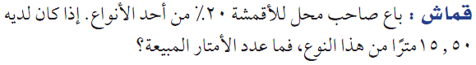  الحل : عدد الأمتار المبيعة = !؛5 × 50ثث 15 = 10ثث 3 م  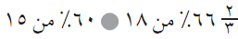 | الكتاب المدرسي  عارض  السبورة  الأقلام الملونة |  | احسب ذهنيا :  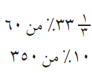  ما الكسر الاعتيادي المكافئ للنسب المئوية التالية :  25٪ =  10٪ =  60٪ =  75٪  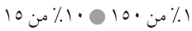  المناقشة والتصحيح | المتابعة والتصحيح
الواجب / حل التدريبات ( 4 – 1) ص ( ) بكتاب التمارين |  |  | ملاحظات :
المشرف التربوي :
مدير المدرسة :أ / أحمد سعد القرني
معلم المادة : أ / إبراهيم المنزلاوي

الصف | المــــادة | المـوضـوع | اليـوم | الأحد | الاثنين | الثلاثاء | الأربعاء | الخميس
ثاني متوسط | رياضيات | النسبة المئوية والتقدير ( 4 - 2 ) | التاريخ | / | / | / | / | /
التمهيد | احسب 19٪ من 45 ذهنيا |  | الحصة - الفصل | - | - | - | - | -

الأهداف السلوكية | الإجراءات والأنشطة التعليمية | الوسائل | أساليب التقويم المرحلي | التقويم النهائي
1 ) أن يتعرف الطالب على الأعداد المتناغمة  2) أن يقدر الطالب نسبة مئوية من عدد | أمثلة للأعداد المتناغمة (5 ، 30 ) ، (4 ، 40 ) ، (3 ، 75 )  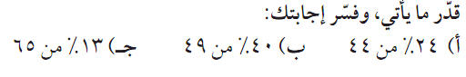  !؛4 × 44 = 11 @؛5 × 50 = 20 !؛8 × 64 = 8  قدر كل نسبة مئوية مما يأتي :  8 من 25 89 من 121 8 من 79  *؛4 ؛2 = !؛3 = !؛3 33٪ (؛0)؛2 ؛1 = #؛4 = 75٪ *؛0 ؛8 = !؛0؛ ؛1 = 10٪ قدر ما يأتي :  73٪ من 65 @؛3 66٪ من 20  #؛4 × 64 = 48 @؛3 × 21 =14 | الكتاب المدرسي  عارض  السبورة  الأقلام الملونة | اذكر أمثلة للأعداد المتناغمة ؟  قدر ما يأتي :  49٪ من 160  29٪ من 50  قدر كل نسبة مئوية مما يأتي :  6 من 35  29 من 50  المناقشة والتصحيح | المتابعة والتصحيح
الواجب / حل التدريبات ( 4 – 2) ص ( ) بكتاب التمارين |  | ملاحظات :
المشرف التربوي :
مدير المدرسة :أ / أحمد سعد القرني
معلم المادة : أ / إبراهيم المنزلاوي

الصف | المــــادة | المـوضـوع | اليـوم | الأحد | الاثنين | الثلاثاء | الأربعاء | الخميس
ثاني متوسط | رياضيات | إستراتيجية حل المسألة ( 4 - 3 ) | التاريخ | / | / | / | / | /
التمهيد | هل من المعقول أن 40٪ من 1550رس يساوي 800 رس |  | الحصة - الفصل | - | - | - | - | -

الأهداف السلوكية | الإجراءات والأنشطة التعليمية | الوسائل | أساليب التقويم المرحلي | التقويم النهائي
1) أن يستخدم الطالب الخطوات الأربع في التحقق من معقولية الجواب .  2) أن يحدد الطالب الجواب المعقول . | 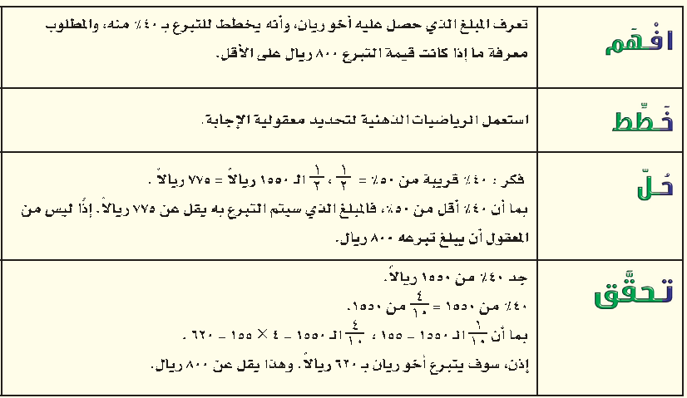  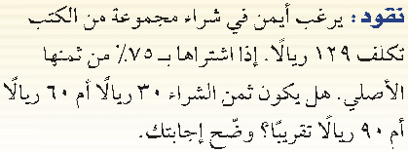  75٪ = #؛4 ، تقدير 129 = 128 إ #؛4 (128) = 96  إ ثمن الشراء ت 90رس | الكتاب المدرسي  عارض  السبورة  الأقلام الملونة | 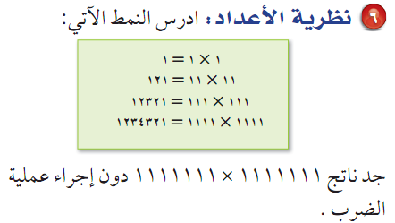  أعطى عاصم 35٪ من مصروفه الشهري لشقيقه و 25٪ لشقيقته ، فإذا بقي معه 42 رس فكم كان معه ؟  المناقشة والتصحيح | المتابعة والتصحيح
الواجب / حل التدريبات ( 4 – 3) ص ( ) بكتاب التمارين |  | ملاحظات :
المشرف التربوي :
مدير المدرسة :أ / أحمد سعد القرني
معلم المادة : أ / إبراهيم المنزلاوي

الصف | المــــادة | المـوضـوع | اليـوم | الأحد | الاثنين | الثلاثاء | الأربعاء | الخميس
ثاني متوسط | رياضيات | المعادلة المئوية ( 4 - 4 ) | التاريخ | / | / | / | / | /
التمهيد | اشترى تاجر جهازا ب 2500 وباعه بربح 5٪ بكم باعه ؟ |  | الحصة - الفصل | - | - | - | - | -

الأهداف السلوكية | الإجراءات والأنشطة التعليمية | الوسائل | أساليب التقويم المرحلي | التقويم النهائي
1 ) أن يكتب الطالب معادلة مئوية يستخدمها لحل المسألة.  2) أن يحسب الطالب النسبة المئوية لعدد من آخر.  2) أن يحسب الطالب الحد الناقص في المعادلة المئوية( الجزء ـ الكل ـ النسبة المئوية ) . | 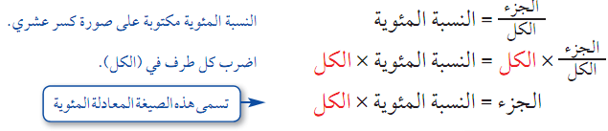  الجزء = النسبة المئوية × الكل  ماقيمة 35٪ من 88 ، 35ثث 0 × 88 = 08ثث 30  النسبة المئوية = الجزء ÷ الكل  ماالنسبة المئوية للعدد 62 من 186 ، 62 ÷ 186 = !؛3 33٪  الكل = الجزء ÷ النسبة المئوية  ماالعدد الذي 75٪ منه يساوي 210  210 ÷ 75٪ = 280 | الكتاب المدرسي  عارض  السبورة  الأقلام الملونة | ماقيمة 85٪ من 920 ؟  ماالنسبة المئوية للعدد 15 من 60؟  ماالعدد الذي 18٪ منه يساوي 54؟  المناقشة والتصحيح | المتابعة والتصحيح
الواجب / حل التدريبات ( 4 – 4) ص ( ) بكتاب التمارين |  | ملاحظات :  المشرف التربوي :  مدير المدرسة :أ / أحمد سعد القرني  معلم المادة : أ / إبراهيم المنزلاوي

الصف | المــــادة | المـوضـوع | اليـوم | الأحد | الاثنين | الثلاثاء | الأربعاء | الخميس
ثاني متوسط | رياضيات | التغير المئوي ( 4 - 5 ) | التاريخ | / | / | / | / | /
التمهيد | إذا كان الزمن الأصلي 5ي والزمن الجديد 10ي فما الفرق بينهما ؟ |  | الحصة - الفصل | - | - | - | - | -

الأهداف السلوكية | الإجراءات والأنشطة التعليمية | الوسائل | أساليب التقويم المرحلي | التقويم النهائي
1 ) أن يجد الطالب مقدار التغير.  2) أن يحسب الطالب التغير المئوي .  2) أن يفرق الطالب بين الزيادة المئوية والنقصان المئوي | 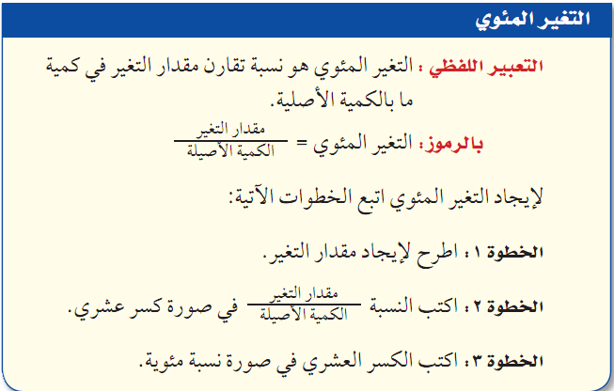  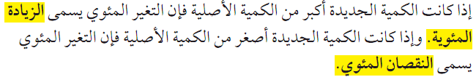  جد التغير المئوي في كل مما يأتي :  الزمن الأصلي 6 ساعات الارتفاع الأصلي 15م  الزمن الجديد 10 ساعات الارتفاع الجديد 6م  الزيادة = 10 ــ 6 = 4 ساعات االنقصان= 15 ــ 6 = 9  التغير المئوي = $؛6 × 100 ت 7ثث 66 التغير المئوي = )؛5 ؛1 × 100 = 60 | الكتاب المدرسي  عارض  السبورة  الأقلام الملونة | جد التغير المئوي في كل مما يأتي :  الزمن الأصلي 8 ساعات  الزمن الجديد 16 ساعات  الارتفاع الأصلي 24م  الارتفاع الجديد 6م  المناقشة والتصحيح | المتابعة والتصحيح
الواجب / حل التدريبات ( 4 – 5) ص ( ) بكتاب التمارين |  | ملاحظات :
المشرف التربوي :
مدير المدرسة :أ / أحمد سعد القرني
معلم المادة : أ / إبراهيم المنزلاوي

الصف | المــــادة | المـوضـوع | اليـوم | الأحد | الاثنين | الثلاثاء | الأربعاء | الخميس
ثاني متوسط | رياضيات | علاقات الزوايا والمستقيمات ( 5 - 1 ) | التاريخ | / | / | / | / | /
التمهيد | أكمل : مجموع الزوايا الداخلية للمثلث ...................... |  | الحصة - الفصل | - | - | - | - | -

الأهداف السلوكية | الإجراءات والأنشطة التعليمية | الوسائل | أساليب التقويم المرحلي | التقويم النهائي
1) أن يحدد الطالب العلاقات بين الزوايا الناتجة من قطع مستقيم لمستقيمين متوازببن  2) أن يسمي الطالب الزوايا الناتجة من قطع مستقيم لمستقيمين متوازببن. | 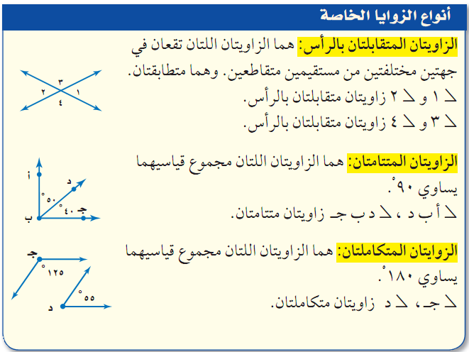  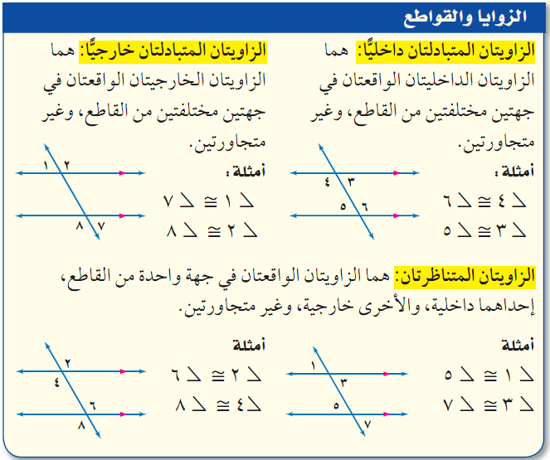  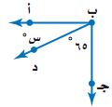  في الشكل المقابل قياس ٍ ا ب ج = 90 ⁵. جد قيمة س  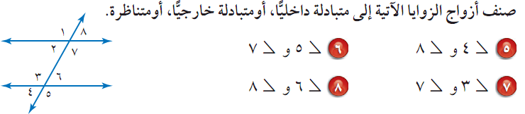  قياس ٍ س = 90 ⁵ ــ 65 ⁵ = 25 ⁵ | الكتاب المدرسي  عارض  السبورة  الأقلام الملونة | أكمل :  الزاويتان المتقابلتان بالرأس ........  مجموع قياس الزاويتان المتتامتان= ..............  مجموع قياس الزاويتان المتكاملتان= ..............  المناقشة والتصحيح | المتابعة والتصحيح
الواجب / حل التدريبات ( 5 – 1) ص ( ) بكتاب التمارين |  | ملاحظات :
المشرف التربوي :
مدير المدرسة :أ / أحمد سعد القرني
معلم المادة : أ / إبراهيم المنزلاوي

الصف | المــــادة | المـوضـوع | اليـوم | الأحد | الاثنين | الثلاثاء | الأربعاء | الخميس
ثاني متوسط | رياضيات | إستراتيجية حل المسألة ( 5 - 2 ) | التاريخ | / | / | / | / | /
التمهيد | في المثلث القائم الزاوية يكون نوع الزاويتان الأخيرتين ....... |  | الحصة - الفصل | - | - | - | - | -

الأهداف السلوكية | الإجراءات والأنشطة التعليمية | الوسائل | أساليب التقويم المرحلي | التقويم النهائي
1) أن يستعمل الطالب الاستدلال المنطقي لحل المسائل  2) أن يجيب على التدريب التالي | 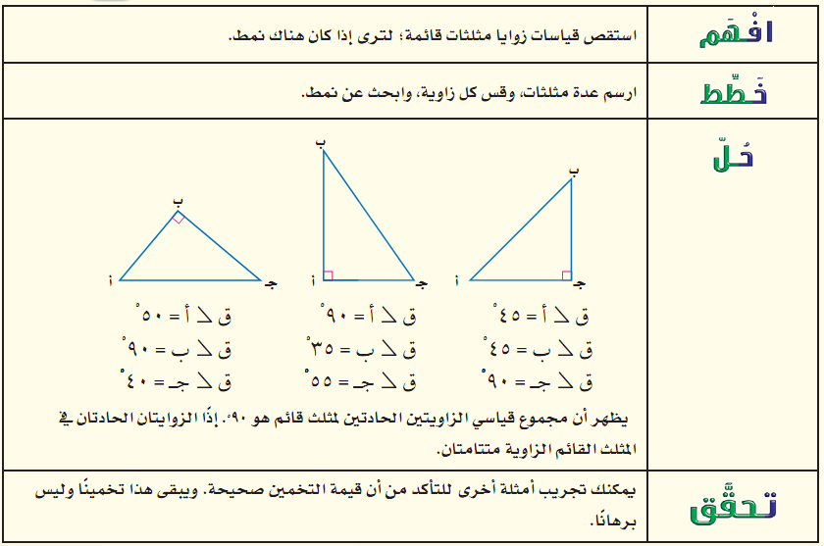  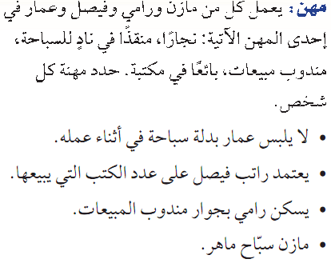  مازن : سباح ماهر (منقذ في ناد سباحة )  رامي: يسكن رامي بجوار مندوب المبيعات (نجار)  فيصل : يعتمد راتب فيصل على عدد الكتب التي يبيعها (بائعا في مكتبة )  عمار: مندوب مبيعات | الكتاب المدرسي  عارض  السبورة  الأقلام الملونة | 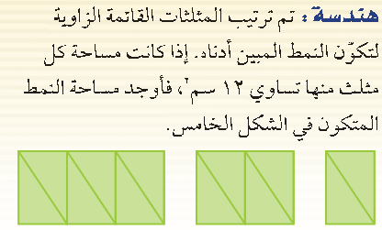  المناقشة والتصحيح | المتابعة والتصحيح
الواجب / حل التدريبات ( 5 – 2) ص ( ) بكتاب التمارين |  | ملاحظات :
المشرف التربوي :
مدير المدرسة :أ / أحمد سعد القرني
معلم المادة : أ / إبراهيم المنزلاوي

الصف | المــــادة | المـوضـوع | اليـوم | الأحد | الاثنين | الثلاثاء | الأربعاء | الخميس
ثاني متوسط | رياضيات | المضلعات والزوايا ( 5 - 3 ) | التاريخ | / | / | / | / | /
التمهيد | أكمل مجموع قياس الزوايا الداخلية للشكل الرباعي ....... |  | الحصة - الفصل | - | - | - | - | -

الأهداف السلوكية | الإجراءات والأنشطة التعليمية | الوسائل | أساليب التقويم المرحلي | التقويم النهائي
1) أن يحسب الطالب مجموع زوايا المضلع الداخلية  2) أن يتعرف الطالب على المضلع المنتظم | 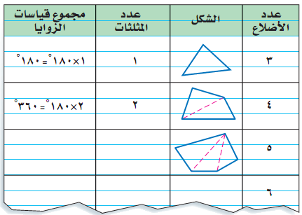  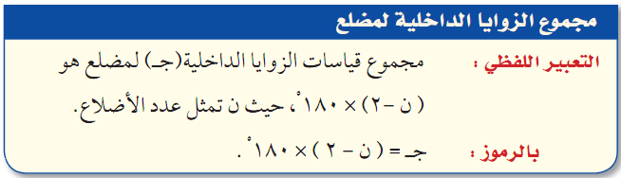  جد مجموع قياسات الزوايا الداخلية للمضلعات التالية :  السداسي الثماني ذي 15 ضلعا  (6ــ2)× 180 = (8ــ2)× 180 = (15ــ2)× 180 =  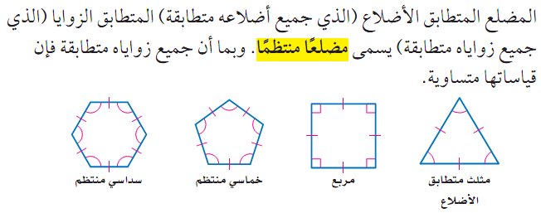  = 720 ⁵ = 1080 ⁵ = 2340 ⁵ | الكتاب المدرسي  عارض  السبورة  الأقلام الملونة | جد مجموع قياسات الزوايا الداخلية للمضلعات التالية :  الرباعي:  التساعي:  ذي 15 ضلعا :  جد قياس الزاوية الداخلية للمضلعات المنتظمة التالية :  العشاري:  ذي 16 ضلعا :  المناقشة والتصحيح | المتابعة والتصحيح
الواجب / حل التدريبات ( 5 – 3) ص ( ) بكتاب التمارين |  | ملاحظات :
المشرف التربوي :
مدير المدرسة :أ / أحمد سعد القرني
معلم المادة : أ / إبراهيم المنزلاوي

الصف | المــــادة | المـوضـوع | اليـوم | الأحد | الاثنين | الثلاثاء | الأربعاء | الخميس
ثاني متوسط | رياضيات | تطابق المضلعات ( 5 - 4 ) | التاريخ | / | / | / | / | /
التمهيد | متى يكون المضلعان متطابقان ؟ |  | الحصة - الفصل | - | - | - | - | -
الأهداف السلوكية | الإجراءات والأنشطة التعليمية | الوسائل | أساليب التقويم المرحلي | التقويم النهائي
1) أن يحدد الطالب المضلعات المتطابقة  2) أن يكتب الطالب جملة التطابق ويجد القياسات الناقصة | 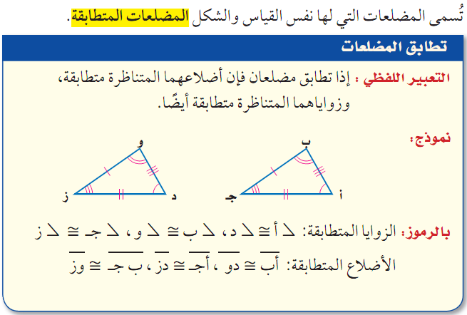  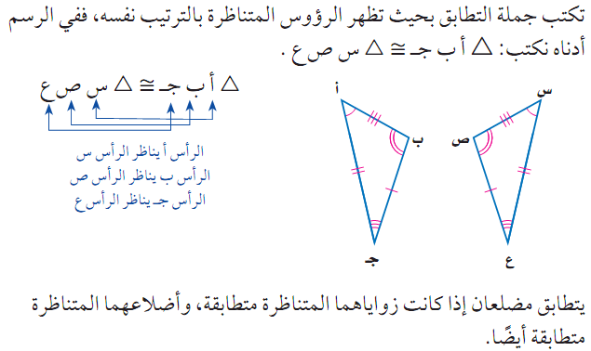  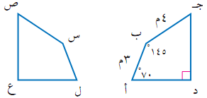  في الشكل المقابل إذا كان اب ج د يطابق س ص ع ل فاوجد القياسات :  قٍ س = 30 ⁵  س ص = 3م  ق ٍ ص = 145 ⁵ | الكتاب المدرسي  عارض  السبورة  الأقلام الملونة | حدد ما إذا كانت المضلعات المبينة أدناه متطابقة أم لا وإذا كانت متطابقة فاكتب جملة التطابق  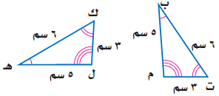  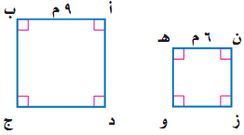  المناقشة والتصحيح | المتابعة والتصحيح
الواجب / حل التدريبات ( 5 – 4) ص ( ) بكتاب التمارين |  | ملاحظات :
المشرف التربوي :
مدير المدرسة :أ / أحمد سعد القرني
معلم المادة : أ / إبراهيم المنزلاوي

الصف | المــــادة | المـوضـوع | اليـوم | الأحد | الاثنين | الثلاثاء | الأربعاء | الخميس
ثاني متوسط | رياضيات | التماثل ( 5 - 5 ) | التاريخ | / | / | / | / | /
التمهيد | أكمل : قياس الزاوية المركزية = .......... |  | الحصة - الفصل | - | - | - | - | -
الأهداف السلوكية | الإجراءات والأنشطة التعليمية | الوسائل | أساليب التقويم المرحلي | التقويم النهائي
1) أن يحدد الطالب محور التماثل لكل شكل  2) أن يحدد الطالب ما إذا كان الشكل له تماثل دوراني أم لا | 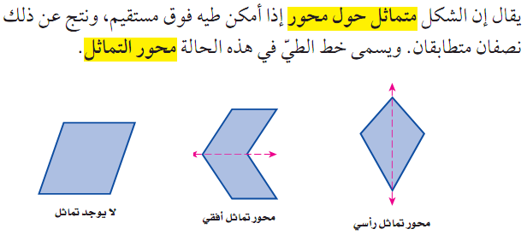  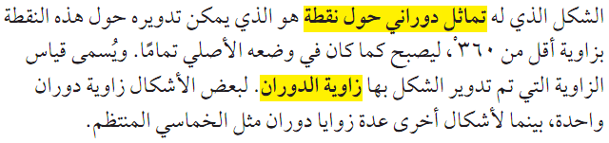  حدد محاور التماثل للأعلام التالية : حدد ما إذا كان الشكل له تماثل  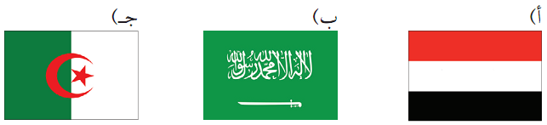    دوراني أم لا : | الكتاب المدرسي  عارض  السبورة  الأقلام الملونة | عرف :  محور التماثل ؟  زاوية الدوران ؟  أكمل : زاوية الدوران للخماسي المنتظم = .......  المناقشة والتصحيح | المتابعة والتصحيح
الواجب / حل التدريبات ( 5 – 5) ص ( ) بكتاب التمارين |  | ملاحظات :
المشرف التربوي :
مدير المدرسة :أ / أحمد سعد القرني
معلم المادة : أ / إبراهيم المنزلاوي
الصف | المــــادة | المـوضـوع | اليـوم | الأحد | الاثنين | الثلاثاء | الأربعاء | الخميس
ثاني متوسط | رياضيات | الانعكاس ( 5 - 6 ) | التاريخ | / | / | / | / | /
التمهيد | متى يكون المضلعان متطابقان ؟ |  | الحصة - الفصل | - | - | - | - | -
الأهداف السلوكية | الإجراءات والأنشطة التعليمية | الوسائل | أساليب التقويم المرحلي | التقويم النهائي
1) أن يرسم الطالب الانعكاس في المستوى الاحداثي  2) أن يكتب الطالب إحداثيات صورة الشكل بالانعكاس حول محور السينات أو الصادات | 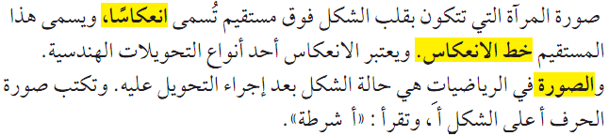  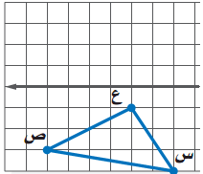  ارسم صور الشكل المجاور  بالانعكاس حول الخط المعين  أكتب إحداثيات صورة المثلث ا ب ج حيث : ا( ـ1، ـ1) ، ب ( ـ2 ، ـ4 ) ، ج ( ـ4 ، ـ1 ) حول محور السينات .  إحداثيات صور المثلث هي: اَ ( ـ1، 1) ، بَ ( ـ2 ، 4 ) ، جَ ( ـ4 ، 1 )  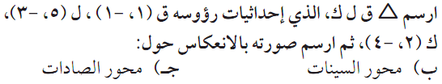 | الكتاب المدرسي  عارض  السبورة  الأقلام الملونة | ارسم صور الشكل المجاور  بالانعكاس حول الخط المعين  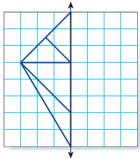  أكتب إحداثيات صورة المثلث ا ب ج حيث : ا( 3 ، 5) ، ب ( 4 ، 1 ) ، ج ( 1 ، 2 ) حول محور السينات ، محور الصادات.  المناقشة والتصحيح | المتابعة والتصحيح
الواجب / حل التدريبات ( 5 – 6) ص ( ) بكتاب التمارين |  | ملاحظات :
المشرف التربوي :
مدير المدرسة :أ / أحمد سعد القرني
معلم المادة : أ / إبراهيم المنزلاوي

الصف | المــــادة | المـوضـوع | اليـوم | الأحد | الاثنين | الثلاثاء | الأربعاء | الخميس
ثاني متوسط | رياضيات | الانسحاب ( 5 - 7 ) | التاريخ | / | / | / | / | /
التمهيد | ما لفرق بين الانعكاس والانسحاب ؟ |  | الحصة - الفصل | - | - | - | - | -

الأهداف السلوكية | الإجراءات والأنشطة التعليمية | الوسائل | أساليب التقويم المرحلي | التقويم النهائي
1) أن يرسم الطالب انسحابا في المستوى الاحداثي  2) أن يكتب الطالب إحداثيات الشكل بالانسحاب المطلوب | الانسحاب : هو انتقال الشكل من موقع لآخر دون تدويره  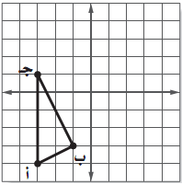  يمكن التعبير عن الانسحاب بزوج مرتب  الإشارة الموجبة انسحابا لليمين أو الأعلى  الإشارة السالبة انسحابا لليسار أو الأسفل  إذا أجري انسحابا للمثلث ا ب ج  مقداره 3 وحدات لليمين  وأربع وحدات إلى الأعلى فما إحداثيات بَ  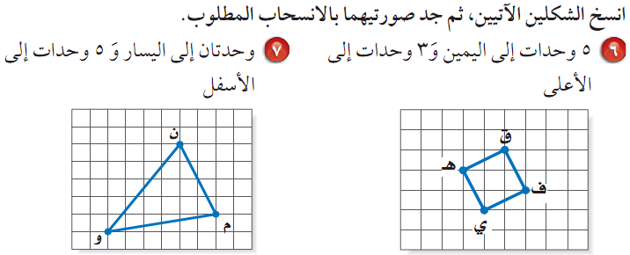  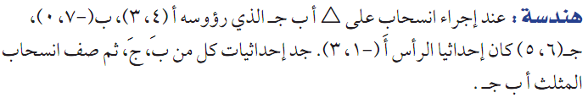 | الكتاب المدرسي  عارض  السبورة  الأقلام الملونة | إذا أجري انسحابا للمثلث  س ص ع بمقدار وحدتين لليسار و3 وحدات للأسفل فما إحداثيات عَ  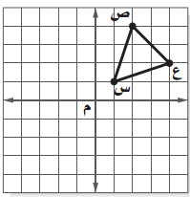  المناقشة والتصحيح | المتابعة والتصحيح
الواجب / حل التدريبات ( 5 – 7) ص ( ) بكتاب التمارين |  | ملاحظات :
المشرف التربوي :
مدير المدرسة :أ / أحمد سعد القرني
معلم المادة : أ / إبراهيم المنزلاوي

